UNIVERSITA’ DEGLI STUDI DEL SANNIO

Facoltà di Ingegneria

Corso di Laurea Specialistica in Ingegneria delle Telecomunicazioni



TESINA DI MISURE SU RETI DI TELECOMUNICAZIONI

Relatore: Candidati:
prof. Pasquale Daponte Tiziana Beltramonte
Assunta De Vita
Tutor: Raimondo Di Iorio
Gioacchino Truglia Laura Lanni
Antonio Panaggio

Anno accademico 2003/2004

Indice

Introduzione 3

Capitolo 1 5
Introduzione ai parametri S 5
1.1 Caratterizzazione di una rete 5
1.2 Parametri S 10

Capitolo 2 16
La Carta di Smith 16
2.1 Introduzione 16
2.2 Conversione di un’ impedenza nella corrispondente ammettenza 19
2.3 Vantaggi dell’utilizzo della Carta di Smith 20
2.4 Adattamento di una linea di trasmissione con la Carta di Smith 21

CAPITOLO 3 26
ANALIZZATORI DI SPETTRO e ANALIZZATORI DI RETE 26
3.1 Introduzione 26
3.2 Analizzatori di spettro 27
3.3 NETWORK ANALYZER 33
3.3.1 S-PARAMETER 35

CAPITOLO 4 41
STRUMENTAZIONE VIRTUALE: COLLEGAMENTO PC-ANALIZZATORE DI RETE 41
4.1 Introduzione alla strumentazione virtuale 41
4.2 Progetto e realizzazione di uno strumento virtuale 46
4.3 Descrizione dell’apparato sperimentale 48
4.3.1 L’interfaccia Labview per l'analizzatore di spettro HP 3589A 49
4.3.2 Esperienza di Laboratorio 53

Introduzione

L’analizzatore di rete (network analyzer) è uno strumento molto complesso capace di misurare i parametri caratterizzanti una rete, attiva o passiva, in maniera veloce ed accurata.
L’analizzatore di reti può essere visto come un insieme di apparecchiature che, attraverso un’opportuna connessione, consentono di realizzare una molteplicità di misure.
Si dividono in due categorie principali: scalari e vettoriali.
L’analizzatore scalare misura e mostra sul display solo l’ampiezza del segnale che si sta analizzando in funzione della frequenza; l’analizzatore vettoriale misura e mostra sia ampiezza che fase del segnale. Quest’ultima caratteristica consente all’analizzatore vettoriale di visualizzare i parametri non solo in scala lineare ma anche in forma complessa, attraverso per esempio la carta di Smith. L’analizzatore vettoriale può anche misurare e mostrare contemporaneamente i parametri di Scattering (parametri S) in quanto opera una scansione continua delle sue due porte di ingresso.
Nel lavoro sviluppato è stato utilizzato un network/spectrum analyzer HP 3589A, il quale prevede un S Parameter Test Set 35689A. Il range frequenziale dello strumento va da 100 KHz a 150 MHz.
L’elaborato si pone due obiettivi essenziali. Il primo è lo studio degli aspetti teorici riguardo la caratterizzazione delle reti a radiofrequenza (MHz, GHz) e dello strumento impiegato per misurare i parametri che le caratterizzano. Il secondo consiste nello sviluppare un’interfaccia, mediante l’ausilio del LabView, che permetta di prelevare i dati dall’analizzatore e di passarli al calcolatore grazie al quale realizzare delle successive elaborazioni. La tesina si articola in quattro capitoli.
Nel capitolo 1 si fornisce una breve analisi delle reti a microonde, ponendo particolare attenzione sui parametri S, grazie ai quali è possibile l’analisi del comportamento delle reti stesse.
Nel capitolo 2 si introduce la Carta di Smith, mettendo in evidenza i vantaggi che ne scaturiscono dal suo utilizzo.
Nel capitolo 3 sono presentate le caratteristiche essenziali dell’analizzatore di rete, soffermandosi in particolare sul network/spectrum analyzer HP 3589A impiegato per le misure.
Nel capitolo 4 si fornisce un’introduzione alla strumentazione virtuale alla quale segue la progettazione e realizzazione, mediante l’impiego del LabView, dell’interfaccia per l’analizzatore HP 3589A. Dunque si presentano i risultati ottenuti.

Capitolo 1

Introduzione ai parametri S

Per caratterizzare reti a radiofrequenza [MHz GHz], non rappresentabili con modelli circuitali a parametri concentrati si introducono i parametri S. L’impiego di questi ultimi rende possibile l’analisi del comportamento delle reti in varie condizioni di funzionamento, fornendo una panoramica completa riguardo problemi di misura e progettazione. In particolare questi parametri risultano utili nell’analisi dei dispositivi a microonde, in quanto più semplici da misurare e da utilizzare alle alte frequenze rispetto ad altri tipi di parametri.
Di seguito, dunque, si presentano inizialmente dei sets di parametri caratterizzanti una rete a bassa frequenza in modo da evidenziare la necessità di parametri che tengono conto della propagazione delle onde lungo la rete.

1.1 Caratterizzazione di una rete

Sebbene una rete in generale è caratterizzata da più di due porte è possibile studiarne i parametri necessari per la sua descrizione facendo riferimento ad un modello semplificato, ovvero considerando una rete con solo due porte, una di ingresso ed una di uscita come presentato in figura 1.1.
Un dispositivo a due porte può essere descritto da diversi sets di parametri, ognuno dei quali con propri vantaggi. Ogni set di parametri è caratterizzato da quattro variabili, due delle quali rappresentano l’eccitazione della rete dette anche variabili indipendenti, mentre le rimanenti rappresentano la risposta della rete all’eccitazione, ossia variabili dipendenti.

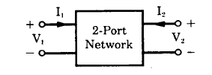

Figura 1.1: Rete a due porte.

Questi parametri di rete mettono in relazione le correnti e tensioni su ognuna delle due porte e la scelta di ciascuno di essi come variabili dipendenti ed indipendenti determina l’uso di un set di parametri piuttosto che di un altro. Di seguito sono presentati rispettivamente i parametri H, Y, Z:

1. Parametri H
$\begin{aligned}V_{1}=h_{\text{11}}I_{1}+h_{\text{12}}V_{2} \\ I_{2}=h_{\text{21}}I_{1}+h_{\text{22}}V_{2}\end{aligned}$

2. Parametri Y
$\begin{aligned}I_{1}=y_{\text{11}}V_{1}+y_{\text{12}}V_{2} \\ I_{2}=y_{\text{21}}V_{1}+y_{\text{22}}V_{2}\end{aligned}$ (1.1)

3. Parametri Z
$\begin{aligned}V_{1}=z_{\text{11}}I_{1}+z_{\text{12}}I_{2} \\ V_{2}=z_{\text{21}}I_{1}+z_{\text{22}}I_{2}\end{aligned}$.

Si dimostra successivamente come ciascun set di parametri può essere determinato attraverso misure sulla rete.
Si considerino la corrente alla porta uno e la tensione alla porta due variabili indipendenti, eccitazioni, e la tensione alla porta uno e la corrente alla porta due le risposte del sistema all’eccitazione. Sfruttando tali informazioni sono richieste quattro misure per determinare i quattro parametri h₁₁, h₁₂, h₂₁, h₂₂ .
Il coefficiente h₁₁ è determinato ponendo V₂ = 0, ossia applicando un corto circuito alla porta di uscita della rete, in modo da avere:

$h_{\text{11}}=\frac{V_{1}}{I_{1}}|_{V_{2}=0}$ . (1.2)

Il coefficiente h₁₂ è determinato ponendo I₁ = 0, ossia applicando un circuito aperto alla porta di ingresso della rete, in modo da avere il seguente rapporto:

$h_{\text{12}}=\frac{V_{1}}{V_{2}}|_{I_{1}=0}$. (1.3)

Il calcolo dei restanti due coefficienti si eseguono in maniera del tutto analoga.
Ciò che è importante osservare è che per ciascuna di queste misure è essenziale poter realizzare circuiti aperti e corto circuiti. È proprio questo il punto debole della rappresentazione a parametri concentrati dei circuiti alle alte frequenze. Infatti all’aumentare della frequenza risulta difficile realizzare un corto circuito o anche un circuito aperto sulle porte della rete ed è questo il motivo per il quale si fa uso di una rappresentazione a parametri distribuiti: non si ragiona più in termini di tensione e corrente ma di onda incidente e onda riflessa a ciascuna porta.
Per lo studio delle proprietà delle onde viaggianti su una linea di trasmissione nel paragrafo successivo si richiamano alcuni concetti fondamentali riguardo le linee di trasmissione stesse.

1.1.1 Richiamo sulle linee di trasmissione

Si consideri un sistema di riferimento su una linea di trasmissione con impedenza caratteristica $Z_{0}$, e chiusa su un generico carico $Z_{l}$ come presentato in figura 1.2. Facciamo l’ipotesi che la linea sia non dispersiva ($Z_{0}∈ℜ$ e quindi le sue proprietà non variano con $f$) e priva di perdite ( non c’è perdita di potenza lungo la linea ).
Figura 1.2: Linea di trasmissione

È di interesse scrivere le equazioni che descrivono l’andamento spaziale dei fasori di tensione e corrente. A tal proposito, facendo riferimento alla situazione presentata in figura 1.2, e partendo dalle equazioni dei telegrafisti otteniamo le seguenti soluzioni:

$\left\{\begin{matrix}\begin{aligned}V\left(l\right)=V^{+}e^{−j⋅β⋅l}+V^{−}e^{j⋅β⋅l} \\ \end{aligned} \\ I\left(l\right)=\frac{V^{+}}{Z_{0}}e^{−j⋅β⋅l}−\frac{V^{−}}{Z_{0}}e^{j⋅β⋅l}\end{matrix}\right.$ (1.4)

dove:

$β=\frac{2π}{λ}$ è detta costante di propagazione
$λ=\frac{v_{F}}{f}$ lunghezza d’onda
$v_{F}=\frac{c}{\sqrt{ε_{R}}}$ velocità di fase
$V^{+}$ fasore dell’onda di tensione incidente;
$V^{−}$ fasore dell’onda di tensione riflessa.

Le equazioni su scritte mettono in luce gli aspetti del segnale legati alla propagazione; in essa il segnale stesso risulta scomposto in onda diretta e in onda riflessa. Per questo motivo, tale rappresentazione è detta soluzione di tipo viaggiante.
Se si considera il piano di riferimento $\left(l=0\right)$ si ha:

$\left\{\begin{matrix}\begin{aligned}V\left(0\right)=V^{+}+V^{−} \\ \end{aligned} \\ I\left(0\right)=\frac{V^{+}}{Z_{0}}−\frac{V^{−}}{Z_{0}}\end{matrix}\right.$ (1.5)

dove V(0) è il fasore della tensione nel punto di ascissa z=0, e I(0) è il valore del fasore della corrente, ancora all’ascissa z=0.
La soluzione di tipo viaggiante porta naturalmente a definire i coefficienti di riflessione, di tensione:

$Γ_{V}\left(z\right)=\frac{V^{−}\text{exp}\left(jβz\right)}{V^{+}\text{exp}\left(−jβz\right)}=Γ_{V}\left(0\right)\text{exp}\left(2jβz\right)$ (1.6)

e di corrente:

$Γ_{I}\left(z\right)=\frac{I^{−}\text{exp}\left(jβz\right)}{I^{+}\text{exp}\left(−jβz\right)}=Γ_{I}\left(0\right)\text{exp}\left(2jβz\right)$. (1.7)

Si nota subito che :
$Γ_{V}\left(z\right)=−Γ_{I}\left(z\right)$ (1.8)
e per questa semplice relazione si farà sempre riferimento al solo coefficiente di riflessione di tensione e lo s’indicherà con $Γ$.
In particolare il coefficiente di riflessione in $l=0$ vale:

$Γ\left(0\right)=\frac{V^{+}}{V^{−}}=\frac{Z_{L}−Z_{0}}{Z_{L}+Z_{0}}$. (1.9)

1.2 Parametri S

Sulla base della teoria delle linee di trasmissione è possibile definire dei parametri atti a caratterizzare le reti alle alte frequenze: i Parametri S.
Come precedentemente illustrato, le reti lineari a due porte (Figura 1.3) e più in generale quelle multiporta sono caratterizzate da un numero di parametri circuitali equivalenti, quali ad esempio la matrice di trasferimento, la matrice d’impedenza, la matrice di ammettenza e la matrice di scattering.

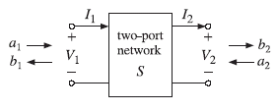

Figura 1.3: Rete a due porte

La matrice di trasferimento lega la tensione e la corrente alla porta 1 a quelle della porta 2, mentre la matrice d’impedenza fornisce il legame tra le due tensioni V₁ e V₂ alle due correnti I₁ e I₂:

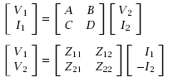
(matrice di trasferimento)

(matrice d’impedenza)

La matrice di ammettenza è semplicemente l’inverso della matrice d’impedenza; la matrice di scattering lega le onde uscenti b₁ e b₂ alle onde entranti a₁ e a₂ che incidono sulle due porte:

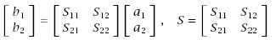
(matrice di scattering)

Gli elementi S_{11,} S_{12,} S₂₁ e S₂₂ della matrice vanno sotto il nome di parametri di scattering o parametri S; in particolare i parametri S_{11,} S₂₂ hanno il significato di coefficienti di riflessione mentre quelli S₁₂ e S₂₁ rappresentano i coefficienti di trasmissione.

Le variabili a₁, b₁ alla porta 1 e a₂ b₂ alla porta 2 sono definite in termini di tensione V₁ , V₂ e corrente I₁ , I₂ e di impedenza caratteristica Z₀ assunta in generale di valore pari a 50$Ω$:

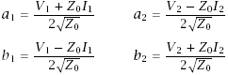 (1.10)

Le espressioni appena illustrate possono essere riscritte esprimendo le tensioni e le correnti in termini di a₁, b_{1 ,}a_{2 ,} b₂ :
(1.11)
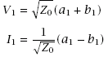
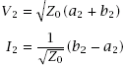

Alle basse frequenze vengono comunemente utilizzate la matrice di trasferimento e quella d’impedenza, mentre quando si lavora nel range delle microonde diventa estremamente complesso operare con esse e per questo si usa la matrice di scattering.
I parametri S possono essere misurati ponendo la rete a due porte (il dispositivo su cui devono essere effettuate le misure comunemente chiamato DUT) lungo una linea di trasmissione le cui estremità sono connesse ad un analizzatore di rete.
Di seguito viene riportato il set-up sperimentale (Figura 1.4):

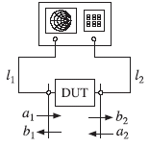
Figura 1.4: DUT connesso ad un analizzatore di rete

Una schematizzazione più dettagliata del dispositivo da testare è illustrata nella figura 1.5 , dove si è presa in esame una rete a due porte:
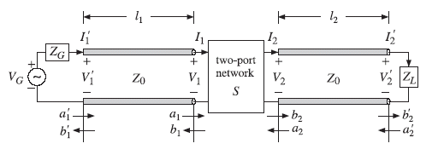
Figura 1.5: rete a due porte da testare

Le connessioni possono essere invertite, disponendo il generatore alla porta 2 e il carico alla porta 1.
Si assume che i due segmenti di linea di lunghezze l₁ e l₂ abbiano una impedenza uguale all’impedenza caratteristica Z₀.
Le variabili a₁, b_{1 ,}a_{2 ,} b2 possono essere espresse come versioni normalizzate di onde viaggianti incidenti e riflesse sulla porta 1 e 2 della rete:

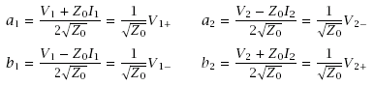 (1.12)

dove a₁ rappresenta essenzialmente l’onda incidente alla porta 1 e b₁ la corrispondente onda riflessa; in maniera analoga, a₂ è l’onda incidente da destra sulla porta 2 e b₂ è l’onda che viene riflessa dalla porta 2.

Facendo riferimento alla figura 1.5, l’analizzatore di rete misura le onde a₁’ , b₁’ e a₂’ b₂’ alle estremità del tronco di linea di trasmissione; da tali valori si possono ricavare le onde all’ingresso delle due porte.
E’ possibile dare una versione semplificata della schematizzazione della rete a due porte (figura 1.5) utilizzando i ben noti teoremi sulle reti elettriche (figura 1.6):

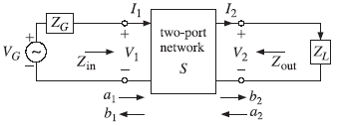
Figura 1.6: Rete a due porte connessa al generatore e al carico

Le equazioni lineari che descrivono il quadripolo sono:

$\left\{\begin{matrix}\begin{aligned}b_{1}=S_{\text{11}}⋅a_{1}+S_{\text{12}}⋅a_{2} \\ \end{aligned} \\ b_{2}=S_{\text{21}}⋅a_{1}+S_{\text{22}}⋅a_{2}\end{matrix}\right.$ (1.13)
In forma matriciale:

$\left(\begin{matrix}b_{1} \\ b_{2}\end{matrix}\right)=S⋅\left(\begin{matrix}a_{1} \\ a_{2}\end{matrix}\right)$ (1.14)

Dunque la matrice S caratterizza completamente un quadripolo lineare; se un quadripolo è reciproco allora la sua matrice S è simmetrica.
Le misure dei parametri S vengono effettuate chiudendo a turno le due porte su un carico adattato (Z_{L}=Z₀) in modo che non ci sia onda riflessa sul carico.
- Z_{L}=Z₀ sulla porta 2 comporta a₂ =0 (ovvero $V_{2}+Z_{0}⋅I_{2}=0$) e risulta:
$S_{\text{11}}=\frac{b_{1}}{a_{1}}|\begin{matrix} \\ a_{2}=0\end{matrix}=\frac{V_{1}^{−}}{V_{1}^{+}}$ (1.15)
ossia il rapporto tra la potenza riflessa dal quadripolo sulla porta 1 e quella che incide sulla porta stessa. Mentre:
$S_{\text{21}}=\frac{b_{2}}{a_{1}}|\begin{matrix} \\ a_{2}=0\end{matrix}=\frac{V_{2}^{−}}{V_{1}^{+}}$
(1.16)

è il rapporto tra la potenza trasmessa alla porta 2 di uscita e la potenza incidente sulla porta 1 d’ingresso.

- Z_{L}=Z₀ sulla porta 1 comporta a₁ =0 (ovvero $V_{1}+Z_{0}⋅I_{1}=0$) e risulta:
$S_{\text{22}}=\frac{b_{2}}{a_{2}}|\begin{matrix} \\ a_{1}=0\end{matrix}=\frac{V_{2}^{−}}{V_{2}^{+}}$ (1.17)

che rappresenta il rapporto tra la potenza riflessa dal quadripolo sulla porta 2 e quella che incide sulla porta stessa. Mentre:

$S_{\text{12}}=\frac{b_{1}}{a_{2}}|\begin{matrix} \\ a_{1}=0\end{matrix}=\frac{V_{1}^{−}}{V_{2}^{+}}$ (1.18)

è il rapporto tra la potenza trasmessa in uscita alla porta 1 e la potenza incidente sulla porta 2 d’ingresso.

Considerando l’espressione di S₁₁ possiamo fare le seguenti osservazioni:

$S_{\text{11}}=\frac{b_{1}}{a_{1}}=\frac{\frac{V_{1}}{I_{1}}−Z_{0}}{\frac{V_{1}}{I_{1}}+Z_{0}}=\frac{Z_{1}−Z_{0}}{Z_{1}+Z_{0}}$ (1.19)
$Z_{1}=Z_{0}\frac{(1+S_{\text{11}})}{(1−S_{\text{11}})}$ (1.20)

$Z_{1}=\frac{V_{1}}{I_{1}}$ (1.21)

è l’impedenza alla porta d’ingresso. Misurando il parametro S₁₁ si effettua indirettamente una misura dell’impedenza d’ingresso. Una caratterizzazione in frequenza di S₁₁ consente di studiare l’impedenza d’ingresso nel dominio della frequenza.
La relazione appena definita tra il coefficiente di riflessione e l’impedenza è alla base del calcolo dei parametri di una linea di trasmissione mediante l’utilizzo della carta di Smith. Di conseguenza, i coefficienti di riflessione possono essere rappresentati sulla carta di Smith, convertiti direttamente in impedenze e facilmente manipolati per l’adattamento di una rete in modo da ottimizzare il progetto del circuito in esame.

1.3 Riferimenti bibliografici

- Agilent AN 154 “S-Parameter Design Techniques–Part I”;
- EM Waves & Antennas – S. J. Orfanidis – June 21, 2004 (chapter 12)
- HP Test & Measurement Application Note 95-1 S-Parameter Techniques.
U
Capitolo 2
La Carta di Smith

2.1 Introduzione
Negli anni ’30 Phillip Smith, un ingegnere dei Bell Labs, elaborò un metodo grafico per risolvere le equazioni che apparivano nella teoria delle microonde.
Dato che tutti i valori presenti all’interno di tali equazioni sono numeri complessi, il tedioso compito di risolverle poteva essere ridotto utilizzando una tecnica grafica elaborata da Smith.
“Carta di Smith” fu il nome più ovvio da dare a questa tecnica.
Tale carta è essenzialmente un mapping tra due piani complessi: quello delle impedenze (Z) e quello del coefficiente di riflessione (Γ). Il piano delle impedenze è quello più familiare in quanto costituito da un piano rettangolare con un asse reale ed un asse immaginario: su di esso può essere rappresentata qualsiasi impedenza.
La carta sfrutta, come punto di partenza dello studio sulle linee di trasmissione, un diagramma circolare costituito da due serie di circonferenze che si intersecano, le quali consentono di determinare l'impedenza della linea in ogni suo punto (o l'ammettenza, in quanto con la carta si converte, a vista, un'impedenza nella corrispondente ammettenza, come illustrato di seguito) nelle sue due componenti reale ed immaginaria, permettendo di scegliere il punto adatto lungo la linea per l'inserzione dello stub in grado di compensare la parte reattiva indesiderata del carico e permettere quindi al generatore di vederne solo la parte resistiva e di non dare onde riflesse indesiderate. Si può adattare un carico anche se esso è puramente resistivo e naturalmente di valore diverso da quello della linea.
Con la carta è possibile calcolare anche il coefficiente di riflessione sul carico ed in ogni punto della linea essendo tale grandezza legata all’impedenza Z=R+jX e viceversa secondo le seguenti relazioni:
$\text{Z }=\text{ R }+\text{ jX}=\frac{1+Γ}{1−Γ}$ (2.1)

$Γ=\frac{Z−1}{Z+1}=\frac{(R−1)+\text{jX}}{(R+1)+\text{jX}}$ (2.2)
Molto spesso (come in questa trattazione) tutte le grandezze sono normalizzate, cioè sono espresse come rapporto fra l'impedenza di carico e la resistenza caratteristica della linea oppure come rapporto fra l'ammettenza di carico e l'ammettenza caratteristica della linea, pertanto non ci sono né valori in Ohms né in Siemens, ma solo numeri puri dati dal rapporto di ogni singola impedenza diviso la resistenza caratteristica della linea.
La carta di Smith (Figura 2.1) è costituita da due serie di circonferenze delle quali la prima ha centri sull'asse orizzontale sul quale sono rappresentate tutte le parti reali, cioè le resistenze se si opera con impedenze, oppure le conduttanze se si opera con le ammettenze.
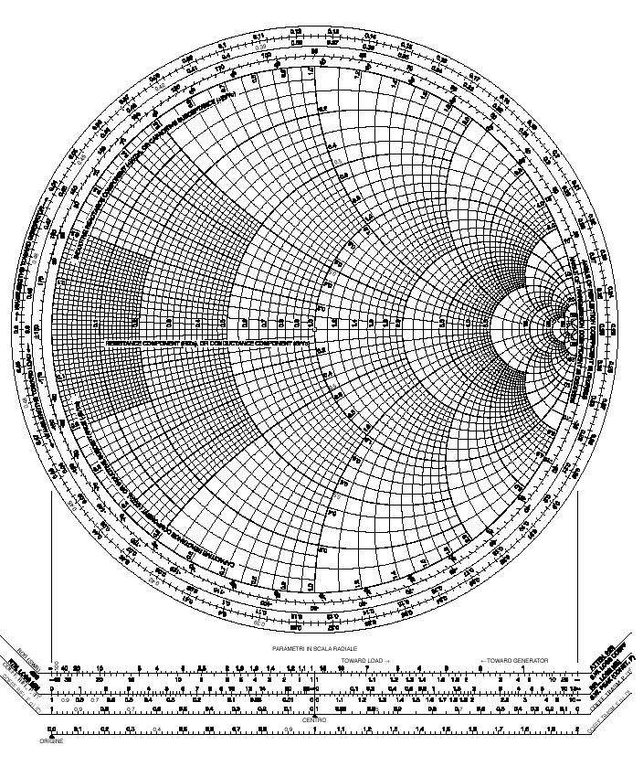
Figura 2.1 Carta di Smith
La prima serie di circonferenze rappresenta tutti i punti della linea in cui l'impedenza ha parte reale costante, che è centrata sull'asse orizzontale.
L'origine del diagramma circolare è il punto 1 che rappresenta la parte finale di ogni adattamento in quanto rappresenta quel punto della linea dove l'impedenza complessivamente vista dal generatore è uguale a quella caratteristica della linea, cioè si è adattato il carico.
A destra sono rappresentati i numeri maggiori di uno e a sinistra i minori di uno, così all'estremità destra del segmento orizzontale è rappresentato il valore di resistenza pari ad infinito (circuito aperto) ed all'estremità sinistra il valore della resistenza pari a zero (corto circuito).
La seconda serie di cerchi rappresenta tutti i punti della linea con impedenza a parte immaginaria costante, positiva al di sopra dell'asse orizzontale, e negativa al di sotto.
I centri di questi cerchi sono sulla retta perpendicolare al diametro orizzontale nel suo estremo destro.
Esistono due versi di rotazione nella carta di Smith:
- uno orario, verso il generatore;
- uno antiorario, verso il carico.
Sul bordo esterno della carta sono rappresentati gli angoli in gradi e gli spostamenti lungo la linea, usando come misura la lunghezza d'onda della linea (Figura 2.1).
Una rotazione completa attorno al centro della carta di Smith comporta un angolo di 360° e uno spostamento lungo la linea in un verso o in un altro di $\frac{λ}{2}$.
Una rotazione completa di 360° comporta quindi, nello spostarsi lungo la linea in regime di onda stazionaria, se si parte da un minimo (cioè da un punto a sinistra dell’origine sull'asse orizzontale) il passaggio al successivo minimo.
Invece una rotazione di 180° (cioè di mezza circonferenza) partendo sempre da un minimo, comporta il passaggio ad un massimo.

2.2 Conversione di un’ impedenza nella corrispondente
ammettenza

Si supponga di volere ottenere la conversione dell’impedenza normalizzata 1+j1 nella corrispondente ammettenza.
Innanzitutto si riporta il punto rappresentante il valore dell’impedenza Z sulla carta di Smith (Figura 2.2).
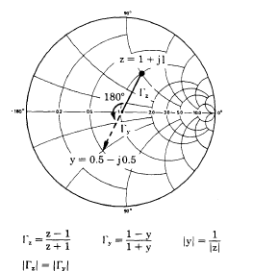
Figura 2.2 Utilizzo della carta di Smith per la conversione di una impedenza nella corrispondente ammettenza

Si considerino le seguenti relazioni:
(2.3)

si nota che mentre il modulo dell’ammettenza è il reciproco del modulo dell’impedenza, il valore del coefficiente di riflessione è sempre lo stesso (mentre il suo angolo di fase è variato di 180°). Sulla carta di Smith, il vettore Γ dovrà ruotare di 180°. Il punto così ottenuto rappresenta dunque un’ ammettenza.
E’ possibile approcciare la conversione di un’impedenza in un’ammettenza anche in un altro modo. Anziché ruotare il vettore Γ di 180°, è possibile ruotare la carta di Smith di 180° (Figura 2.3).
La carta ottenuta per rotazione è una carta delle ammettenze, mentre quella originale è una carta di impedenza. In questo modo è possibile convertire qualsiasi impedenza in ammettenza e viceversa, in maniera diretta.

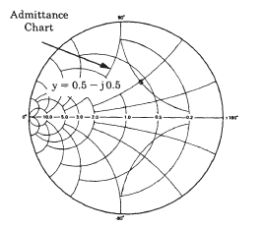
Figura 2.3 Carta di Smith come carta “delle ammettenze”

2.3 Vantaggi dell’utilizzo della Carta di Smith

La carta di Smith è particolarmente interessante per le seguenti ragioni:

- E’ una rappresentazione grafica diretta, nel piano complesso, del coefficiente di riflessione complesso.
- Può essere utilizzata sia per calcolare l’impedenza che l’ammettenza di una linea di trasmissione, ruotandola di 180°.
- L’interno della regione circolare per cui Γ = 1 rappresenta il caso di riflessione passiva, che spesso è una regione di interesse.
- Trasformazioni lungo la linea (nel caso senza perdite) determinano un cambio della fase, ma non del modulo o del raggio di Γ.
- Il punto all’infinito rappresenta il limite di un guadagno di riflessione molto alto, e di conseguenza non viene mai considerato per l’uso pratico.

2.4 Adattamento di una linea di trasmissione con la Carta di
Smith
Sia data una linea con impedenza di carico da adattare con uno stub chiuso all'estremità, posto a distanza dB_{1B} dal carico e di lunghezza dB_{2 B}secondo lo schema di Figura 2.4.
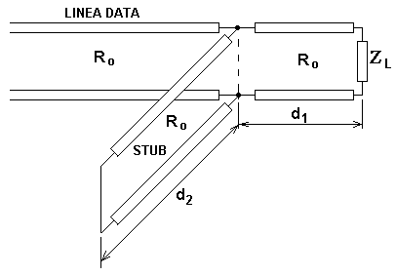
Figura 2.4 Linea di trasmissione
La resistenza caratteristica, RB_{0B}, e l’impedenza di carico, ZB_{L,B} della linea di trasmissione siano rispettivamente date da:
RB_{0B} = 50 Ω;
ZB_{LB}= 60 + j 70 Ω
Innanzitutto occorre normalizzare l'impedenza di carico, dividendola per la resistenza caratteristica della linea:
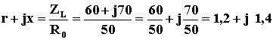
A questo punto bisogna individuare il punto rappresentativo dell’impedenza di carico all’interno della carta di Smith, all’incrocio fra la circonferenza con parte reale + 1,2 e la circonferenza con parte immaginaria + 1,4.
Si ricordi che i valori reali sono scritti sull’asse reale, mentre quelli immaginari sono rappresentati lungo la circonferenza esterna.
Il punto rappresentativo dell’impedenza di carico Z_{LB} è indicato nella Figura 2.5 (a tale figura farà riferimento l’intero procedimento di adattamento della linea di trasmissione in esame).
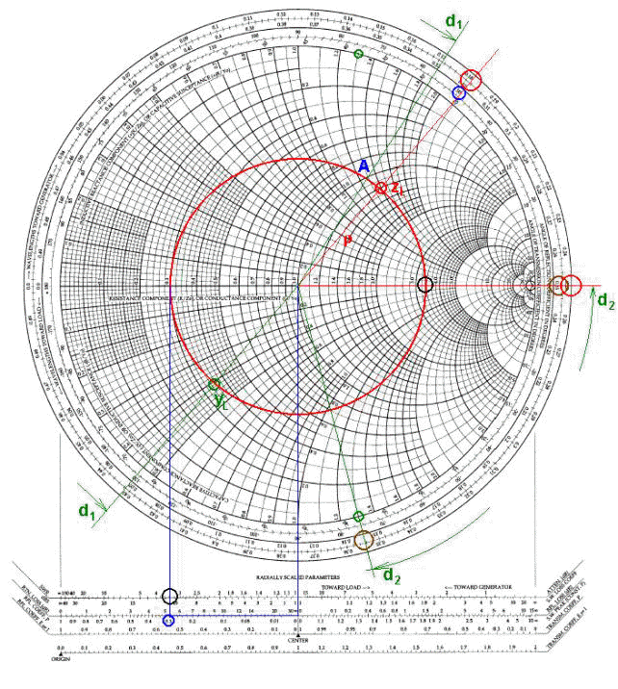 Figura 2.5 Illustrazione del procedimento di adattamento della linea di trasmissione
Si traccia un cerchio (rosso) con centro nell’origine e passante per il punto ZB_{L.B}
La distanza tra il punto ZB_{LB} ed il centro, cioè il raggio del cerchio, rappresenta il coefficiente di riflessione Γ in modulo e fase al variare del punto sulla linea supposta senza perdite.
Il modulo si legge proiettando il raggio del cerchio sulla scala orizzontale (indicato con le due linee in blu) che c’è sotto la carta e che serve appunto per misurare il coefficiente di riflessione, ottenendo il valore, indicato con il cerchietto blu, di 0,3.
La fase, anch’essa indicata con un cerchietto blu, si legge sul bordo esterno della carta, sul prolungamento del raggio che passa per zB_{L B}e risulta quasi 50°.
La circonferenza, passante per il punto rappresentativo dell’impedenza normalizzata, rappresenta tutti i punti della linea con le loro parti reali ed immaginarie, che si possono ottenere spostandosi dal carico verso il generatore ruotando in verso orario, ed il raggio vettore, letto in coordinate polari, rappresenta il coefficiente di riflessione in ogni punto della linea.
Si osservi che vi sono due punti di questa circonferenza, che intersecano l’asse reale e corrispondono ai massimi ed ai minimi dove l’impedenza è puramente reale.
In corrispondenza del massimo, si legge anche il valore del ROS che è di 3,4 indicato da un cerchietto nero, anche sulla scala in basso si può analogamente leggere lo stesso valore come indicato con un altro cerchietto nero.
La distanza tra il carico ed il primo massimo dell’onda stazionaria, misurata in valori di λ  si trova ruotando in verso orario, dalla posizione dell’impedenza normalizzata ZB_{LB} fino al primo incontro con l’asse reale che, è indicata in figura con due cerchietti rossi :
Ribaltando rispetto al centro uno del diagramma, il punto rappresentativo di ZB_{LB} si ottiene il punto rappresentativo dell’ammettenza di carico YB_{LB}:
Per controllo, con la calcolatrice si ha:
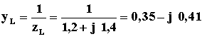
Come si vede, esattamente uguale.
Questo è il punto di partenza per l’adattamento.
Adesso si agisce con le ammettenze perché lo stub si dovrà inserire in parallelo, e pertanto si dovranno sommare le ammettenze e non le impedenze.
Si ruota in verso orario, cioè verso il generatore lungo il cerchio rosso, che è il cerchio a pari coefficiente di riflessione, fino ad incontrare il cerchio a r = 1, cioè il luogo dei punti in cui la parte reale dell’ammettenza è uguale ad uno.
Si osservi che ci sono due intersezioni fra questi due cerchi, per ogni rotazione completa attorno al centro della carta di Smith.
Cioè per ogni avanzamento di λ/2, a partire dal carico verso il generatore, ci sono due punti in cui l’ammettenza della linea mostra la stessa parte reale dell’ammettenza caratteristica.
Si sceglie il primo di questi punti incontrati, girando in verso orario, quello indicato in figura con il punto A, e lì si inserirà lo stub in parallelo che dovrà annullare la parte immaginaria dell’ammettenza di linea.
Questa parte immaginaria di 1,3 è indicata con un cerchietto verde sul bordo esterno della carta, seguendo la circonferenza passante per A.
In questo modo, l’onda incidente dal generatore, arrivando in questo punto, e trovando un valore di impedenza di linea uguale a quella caratteristica, non darà luogo ad onda riflessa e così la linea sarà adattata.
La determinazione della lunghezza dB_{2B} dello stub, da inserire a distanza dB_{1B} dal carico, si effettua pure con l’uso della carta di Smith come segue.
Si deve creare uno stub, chiuso ad un’estremità, che presenti all’ingresso una suscettanza di valore -1,3, uguale ed opposto a quella letta sulla carta.
Lo stub in corto circuito, è anch’esso una linea a radiofrequenza, ma che ha come carico un corto circuito, cioè un’impedenza di valore zero, e quindi un’ammettenza di valore infinito.
Si parte allora dal punto più a destra dell’asse orizzontale delle parti reali della carta, che rappresenta appunto il valore infinito, e si segue il cerchio esterno della carta, ruotando in verso orario, cioè verso il generatore, fino a incontrare il punto, indicato sul bordo esterno con un cerchietto verde, corrispondente al valore di –1,3.
Si ricorda che nel semipiano inferiore i valori immaginari sono negativi ed in quello superiore sono positivi.
La lunghezza dello stub, espressa in unità λ, si ottiene dalla differenza fra i valori letti nelle due posizioni corrispondenti al corto circuito, cioè, al carico, ed al punto di ingresso dello stub, indicate dai due cerchietti marrone e corrisponde al valore:
Una volta conosciuto il valore di λ si può risalire ai valori in cm di dB_{1B} e di dB_{2B}.

2.5 Riferimenti bibliografici

- Agilent AN 154 “S-Parameter Design Techniques–Part I”;
- S. Ramo, J. R. Whinnery and T. Van Duzer, Fields and Waves in Communication Electronics (New York: John Wiley & Sons, 1965). pp. 31-41;
- HP Test & Measurement Application Note 95-1 S-Parameter Techniques.

CAPITOLO 3

Analizzatori di spettro e di rete

3.1 Introduzione

Quando noi vogliamo osservare un segnale elettrico usiamo un oscilloscopio per vedere come il segnale varia nel tempo. Questa è un’informazione molto importante; tuttavia non ci dà un quadro completo. Per capire le “performance” di un sistema ricorriamo ad un’analisi nel dominio della frequenza. Viene, cioè, rappresentato graficamente l’ampiezza del segnale in funzione della frequenza. E’ importante notare che gli analizzatori di spettro possono pure essere usati per fornire misure nel dominio del tempo, in modalità zero span (tono fisso).
Nel dominio della frequenza si hanno diversi vantaggi. Uno di questi è scoprire immediatamente il grado di purezza di un’onda sinusoidale, non possibile con un oscilloscopio.

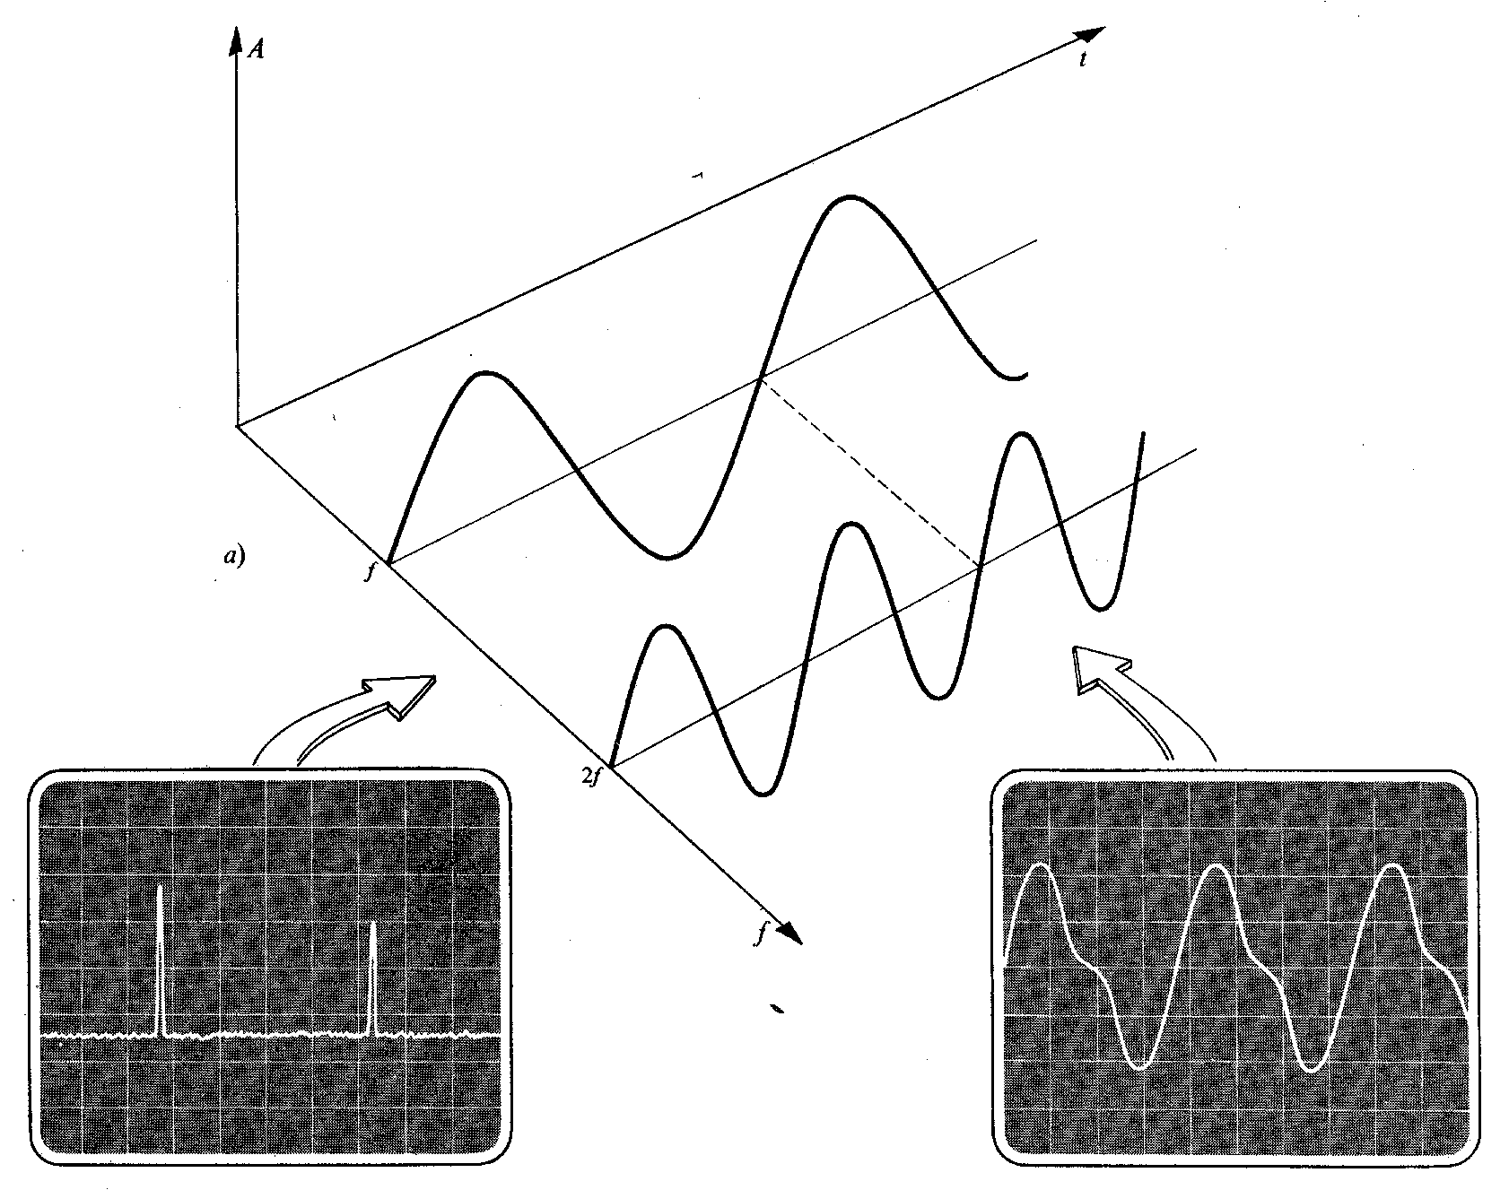
Figura 3.1: Analisi armonica delle forme d’onda

Gli analizzatori si classificano in:
- analizzatori di segnali (Spectrum Analyzers);
- 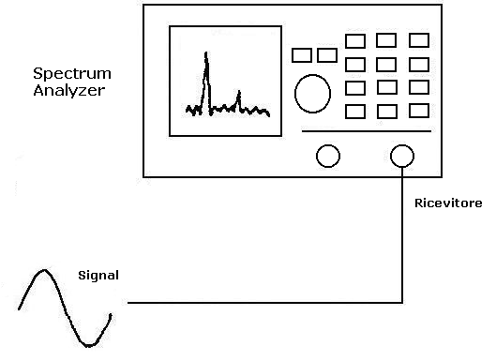analizzatori di circuiti (Network Analyzers).

Figura 3.2: Una misura di spettro è eseguita applicando il segnale da analizzare all’ingresso dell’analizzatore di spettro

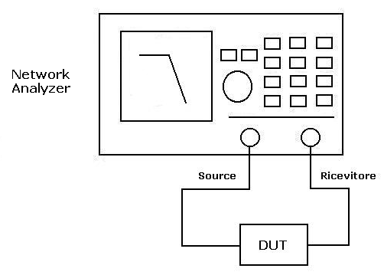
Figura 3.3: L’analizzatore di circuito fornisce un segnale sorgente al dispositivo sotto test (DUT) e misura la risposta d’uscita del dispositivo

3.2 Analizzatori di spettro
Un semplice approccio per implementare un analizzatore di spettro è di connettere un banco di filtri in parallelo.

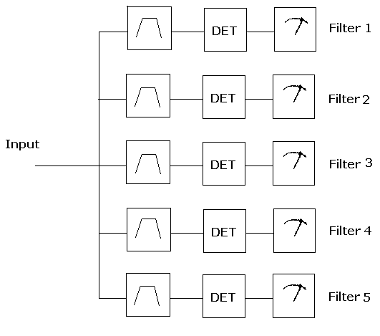
Figura 3.4: Schema di principio di un analizzatore di spettro a banco di filtri

Le uscite dei filtri sono connesse a dei rilevatori che convertono il segnale AC in un livello DC che è visualizzato su uno strumento misuratore.
Ognuno dei filtri elettronici è un filtro passa banda sintonizzato su una differente frequenza centrale. Le larghezze di banda e frequenze centrali dei filtri sono allineati come nella figura seguente:
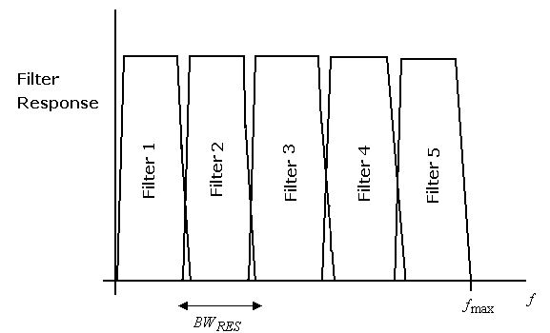
Figura 3.5: i filtri sono adiacenti, allineati con minima sovrapposizione

Come mostrato nella figura la banda passante dei filtri non è infinitamente stretta, per cui c’è il rischio che due frequenze cadono nello stesso filtro. L’analizzatore non può separare due frequenze nello stesso filtro; quindi la larghezza di banda del filtro, BW_{RES} determina la risoluzione in frequenza dell’analizzatore. BW_{RES} è chiamata resolution bandwidth.
Assumendo i filtri con una banda di transizione quasi nulla, in modo da minimizzare la sovrapposizione delle bande dei filtri la resolution bandwidth di un analizzatore con banchi di filtri è data da:

$${\text{BW}}_{\text{RES}}=f_{\text{max}}/M$$

dove f_{max} è la frequenza massima dell’analizzatore e M è il numero di filtri.
La maggiore limitazione di quest’analizzatore è l’elevato numero di filtri richiesto. Pertanto, in luogo di quest’analizzatore, si può utilizzare l’analizzatore FFT. L’analizzatore di Fourier fondamentalmente prende un segnale nel dominio del tempo, lo digitalizza, esegue i calcoli necessari per convertirlo nel dominio della frequenza e visualizza lo spettro risultante.
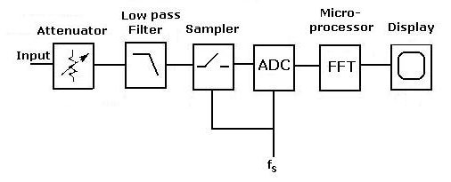

Figura 3.6: Diagramma a blocchi semplificato dell’analizzatore di spettro FFT

Come si può vedere dalla figura il segnale d’ingresso passa attraverso un attenuatore variabile, che ha lo scopo di portare il livello del segnale ad un valore opportuno. Il segnale è poi filtrato da un filtro passa-basso per rimuovere le alte frequenze indesiderabili, che sono oltre il range di frequenza dello strumento (filtro anti-aliasing). La forma d’onda è campionata e convertita in forma digitale mediante la combinazione di un circuito campionatore ed un convertitore A/D. Infine il microprocessore riceve la forma d’onda campionata, ne calcola lo spettro mediante l’FFT e visualizza il risultato sul display.

Un altro modo per evitare l’utilizzo di più filtri è quello di utilizzare un unico filtro selettivo, con frequenza di accordo variabile sull’intero range di frequenza d’interesse.

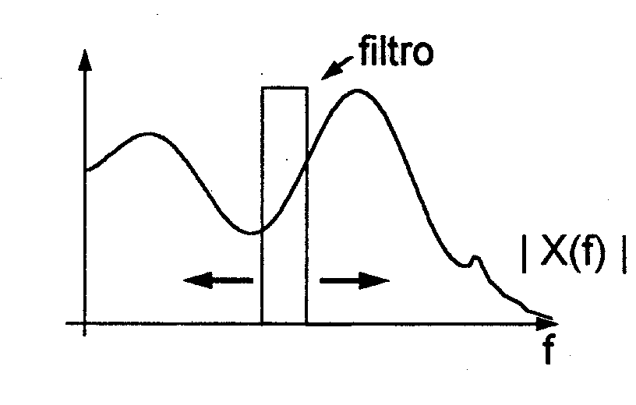
Figura 3.7: filtro a sintonia variabile

Poiché l’analizzatore basato su questa tecnica permette di misurare una sola frequenza alla volta, non è un vero analizzatore di spettro, ma è chiamato analizzatore d’onda. L’utente sintonizza l’analizzatore d’onda alla frequenza di interesse e legge il livello di segnale presente a quella frequenza. La larghezza del filtro sintonizzabile (tunable filter) determina la resolution bandwidth, BW_{res}, dell’analizzatore d’onda.
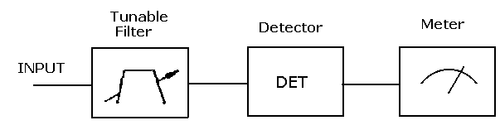
Figura 3.8: diagramma a blocchi concettuale di un analizzatore d’onda

Poiché in pratica i filtri passa-banda sintonizzabili hanno rigorose restrizioni sull’intervallo di sintonizzazione della frequenza centrale del filtro, invece di muovere il filtro in frequenza, il segnale di ingresso è traslato in frequenza e la frequenza del filtro rimane fissa.
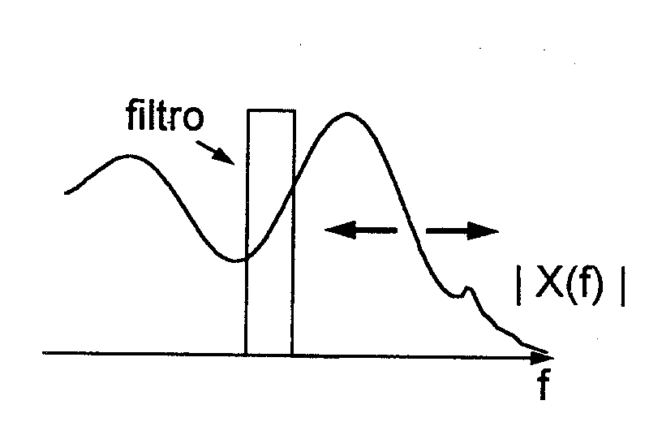
Figura 3.9: Filtro selettivo fisso e spostamento in frequenza del segnale da analizzare

La frequenza centrale della banda del filtro è chiamato frequenza intermedia (IF) ed il filtro è chiamato filtro IF.
Questa tecnica è chiamata supereterodina (eterodina significa miscelare, cioè traslare in frequenza, e super si riferisce a frequenze al di sopra dell’intervallo audio).
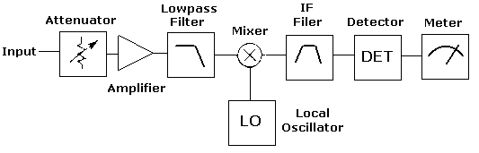
Figura 10: Diagramma a blocchi pratico dell’analizzatore d’onda (struttura supereterodina)

Il componente principale del diagramma a blocchi è il mixer.

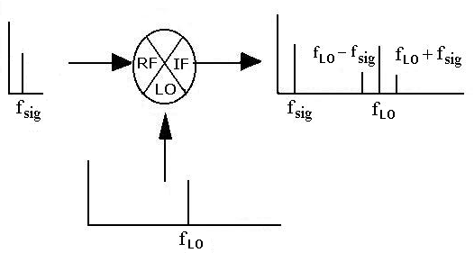
Figura 3.11: Mixer

Il mixer è un dispositivo non lineare (in uscita sono presenti frequenze che non erano presenti all’ingresso). Il segnale dell’oscillatore locale (f_{LO}) è applicato ad una porta del mixer e il segnale da traslare (f_{sig}) è applicato alla seconda porta. L’uscita del mixer consiste nella somma (f_{LO}+ f_{sig}) e nella differenza (f_{LO}- f_{sig}) di frequenze del segnale dell’oscillatore locale e del segnale RF.
Il mixer ha convertito il segnale di ingresso RF in un segnale IF.
Il filtro passa-basso posto all’ingresso è chiamato filtro immagine. Per capire a cosa serve facciamo un esempio:

Supponiamo che il filtro IF sia centrato a 40 MHz e che la frequenza dell’oscillatore locale sia di 50 MHz. Se all’ingresso abbiamo una frequenza di 10 MHz, all’uscita del mixer ne abbiamo una di 60 MHz ed una di 40 MHz, e a passare sarà ovviamente quella a 40 MHz. Se all’ingresso abbiamo, invece, una frequenza di 90 MHz all’uscita del mixer ne abbiamo una di 140 MHz ed una di 40 MHz e a passare sarà ancora una volta quella di 40 MHz; per questo motivo quella di 90 MHz è chiamata frequenza immagine (da cui il nome del filtro) della frequenza a 10 MHz. Quindi senza il filtro immagine l’analizzatore non distinguerebbe la frequenza di 10 MHz di quella a 90 MHz. In pratica il filtro immagine svolge la stessa funzione del filtro anti-aliasing usato nell’analizzatore FFT.

L’analizzatore d’onda può misurare una sola frequenza alla volta. Per misurare più frequenze si può realizzare un analizzatore che spazzola un intero range di frequenza di interesse (Swept spectrum Analyzer)
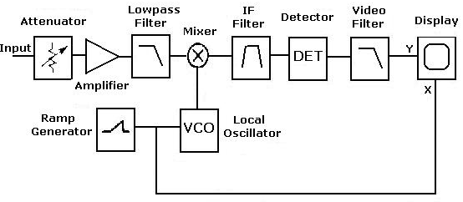
Figura 3.12: Diagramma a blocchi semplificato dell’analizzatore di spettro swept

La figura mostra come l’analizzatore d’onda può essere convertito in un analizzatore di spettro mediante l’uso di un oscillatore controllato in tensione (VCO), come oscillatore locale. Un generatore di rampa è usato per produrre un incremento lineare di tensione e quindi una variazione lineare della frequenza. La stessa tensione di rampa deflette il flusso orizzontale del CRT attraverso lo schermo da sinistra a destra creando il dominio della frequenza nell’asse X, mentre l’uscita del rivelatore, dopo essere stata filtrata da un filtro passa-basso (video filter), deflette il flusso verticale, creando il dominio dell’ampiezza nell’asse Y. La resolution bandwidth di questo analizzatore è determinata dalla larghezza di banda del filtro IF.

3.3 Network analyzer
Finora è stata fatta una panoramica dei sistemi in grado di analizzare i segnali nel dominio della frequenza, ossia i due approcci principali: a scansione in frequenza e ad FFT.
Adesso si vedranno strumenti in grado di analizzare non solo segnali ma anche dispositivi. Questi oggetti sono dotati di almeno una porta di ingresso e una porta di uscita e vengono chiamati analizzatori di rete o network analyzer.
Essenzialmente si basano sullo stesso principio dell'analisi in frequenza però partono dal presupposto che bisogna stimolare il dispositivo in ingresso in modo tale da poter tirare fuori un segnale in uscita che si possa analizzare. Il procedimento è molto semplice: lo strumento invia una sinusoide in ingresso alla rete che si vuole testare, poi si misura l’ampiezza e la fase della sinusoide in uscita; successivamente, si cambia la frequenza della sinusoide in ingresso e si misurano di nuovo l’ampiezza e la fase della sinusoide in uscita in modo iterativo (in questo caso è una macchina che lo fa in modo automatico).
Per quando riguarda la rappresentazione del dispositivo, la più semplice che si possa fare è quella di un doppio bipolo o una rete a due porte costituita da una porta di ingresso e una porta di uscita (figura 3.13).

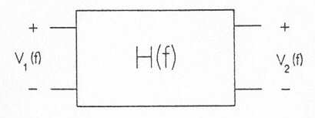
Figura 3.13 – Schema generale di un doppio bipolo

La funzione di trasferimento di questo dispositivo sarà

$H(f)=\frac{V_{2}(f)}{V_{1}(f)}$ (3.1)

Se si cerca di rappresentare questo dispositivo con la sua funzione di trasferimento si sta implicitamente modellando questa rete:
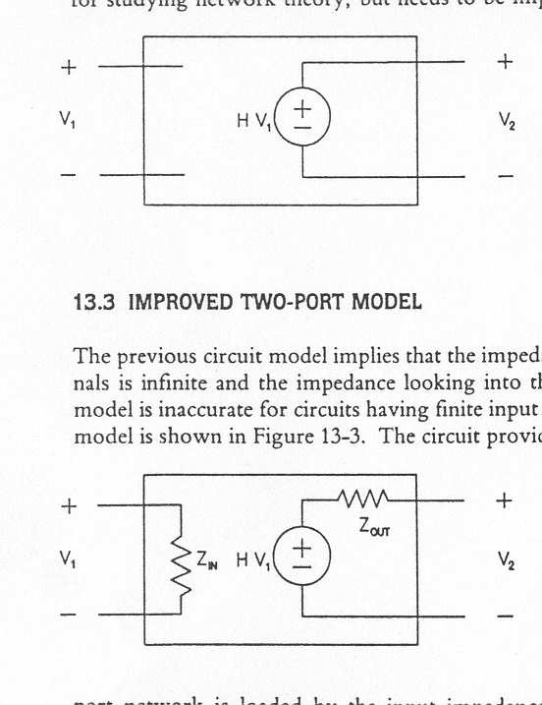
Figura 3.14 - Schema generale di un doppio bipolo

In realtà questo non è un modello sufficientemente generale innanzitutto perché non tiene conto del fatto che l’impedenza di ingresso di qualunque dispositivo non è nulla, così come l’impedenza di uscita non è infinita; quindi si deve quanto meno complicare il modello utilizzando un'impedenza di ingresso ed una di uscita che è diversa da 0 (figura 3.15).

Figura 3.15 – Modello diretto

Questo modello è un modello diretto che tiene conto cioè soltanto degli effetti introdotti dalla tensione applicata sulla porta uno e misurati sulla porta due.
Tuttavia non si tiene conto del possibile funzionamento inverso dello stesso dispositivo, cioè cosa succede se si mette un segnale in ingresso alla porta due e lo si osserva in uscita sulla porta uno. Per tenere conto anche del funzionamento inverso si utilizza un modello più generale, che è il seguente:
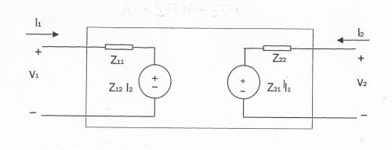
Figura 3.16 – Modello del bipolo a due porte

Dove:
$V_{1}=Z_{\text{11}}I_{1}+Z_{\text{12}}I_{2}$ (3.2)
$V_{2}=Z_{\text{21}}I_{1}+Z_{\text{22}}I_{2}$ (3.3)

Questo modello è del tutto generale e dipende solo dalle due porte indipendentemente da come è fatto dentro ed è quello che viene utilizzato come base per identificare il dispositivo a partire dal segnale dato su una delle 2 porte e misurato sull’altra porta.
Di questo si occupa l’analizzatore di rete.
Altre matrici utilizzate sono H e Y. Comunque per completezza tutti i parametri sono schematizzati in figura 3.17.
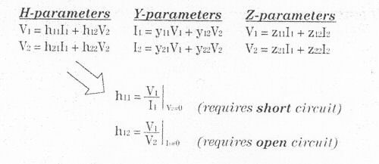
Figura 3.17 – I tre parametri utilizzati per caratterizzare un bipolo a basse frequenza

Per calcolare i singoli coefficienti di queste matrici bisogna imporre delle condizioni: ad esempio per calcolare Z₁₁ = V₁/I₂ bisogna imporre V₂ = 0.
Imponendo condizioni di circuito aperto o corto circuito su una delle due porte si riescono a calcolare tutti gli altri parametri.
Questo approccio va bene a frequenza è relativamente basse.

3.3.1 S-PARAMETERS
Qualora si utilizzano frequenze elevate si deve utilizzare un modello per la rete che invece di usare parametri concentrati utilizzi parametri distribuiti: non si ragiona più in termini di tensione e corrente ma di onda incidente e onda riflessa a ciascuna porta.
In questo caso si avrà un’onda riflessa alla prima porta che è funzione dell’onda incidente sulla prima porta e dell'onda incidente sulla seconda porta.
In figura 3.18 viene riportato il modello più utilizzato detto anche modello a parametri S.
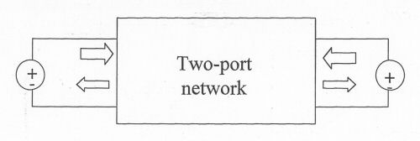
V_{i1}
V_{R1}
V_{i2}
V_{R2}
Figura 3.18 – Schema generale di un bipolo ad alte frequenze
Dove
$V_{R1}=S_{\text{11}}V_{i1}+S_{\text{12}}V_{i2}$ (3.4)
$V_{R2}=S_{\text{21}}V_{i1}+S_{\text{22}}V_{i2}$ (3.5)
Si illustra ora quale sia il primo approccio possibile per effettuare un test di misura dei parametri di una rete.
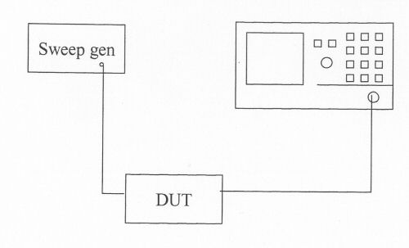
Figura 3.19 – Stazione elementare di misura

Lo schema di collegamento dei dispositivi per effettuare la misura è mostrato in figura 3.19. La prima cosa da fare è stimolare il dispositivo: si utilizza un generatore sweep che genera una sinusoide a frequenza crescente in ingresso alla rete (DUT) poi si osserva l'uscita sull'analizzatore di spettro.
Non è detto che questa soluzione sia meno costosa di un network analyzer. Il generatore può essere molto costoso e arrivare a costare più dell’analizzatore di spettro stesso; il problema non sta tanto nel costo della stazioni di misura quanto nella complessità della sincronizzazione tra il generatore e l'analizzatore di spettro.
Si ha un segnale in ingresso che varia, cioè cambia la frequenza con cui viene sollecitato lo strumento; questo significa che durante la spazzolata lo spettro in ingresso varia, dunque sono violate le ipotesi di corretto funzionamento dell’analizzatore di spettro. Si potrebbe pensare allora di avere un trigger che genera un impulso ogni volta che parte la spazzolata; questo trigger deve essere portato in ingresso all’analizzatore di spettro che sincronizza l’inizio della sua spazzola con la spazzolata del generatore.
Questa soluzione oltre essere la soluzione più complessa è anche la più costosa ed in più non è immune da errore perché di solito c'è un ritardo aleatorio e non prevedibile tra l’invio dell’impulso di trigger e l’inizio della rampa. Questo ritardo è molto pericoloso se l’analizzatore di spettro è in anticipo rispetto alla rampa del generatore.
Un altro problema è dovuto al fatto che l’ampiezza dello sweep generator deve rimanere costante per tutta l'analisi: gli errori sull’ampiezza della sinusoide generata dallo sweep generator si traducono in errori sulla stima della risposta in frequenza del DUT.

Altra soluzione meno elegante ma più efficace e soprattutto meno critica dal punto di vista della sincronizzazione è quella di impostare lo sweep time dell’analizzatore di spettro di un ordine di grandezza superiore rispetto allo sweep time del generatore. Questo significa che nel tempo in cui il generatore arriva a determinate frequenze e torna indietro, l’analizzatore di spettro ha già fatto più scansioni di tutto lo spettro andando avanti e indietro; inoltre bisogna anche impostare una modalità sempre disponibile sugli analizzatori di spettro ad elaborazione numerica che si chiama MAX HOLD, cioè l’analizzatore di spettro visualizza a schermo per ogni frequenza soltanto il massimo delle ampiezze ricevute fino a quel momento; quindi l’analizzatore di spettro parte con la prima spazzolata; lo sweep generator è più lento quindi sta ancora con le frequenze più basse; l’analizzatore di spettro vede correttamente le frequenze più basse e le fa vedere, dopodiché si sposta alle frequenze più alte ma non c'è ancora niente; lo sweep generator nel frattempo si sposta e ricomincia un'altra spazzolata; alle frequenze più basse stavolta non c'è più niente, ma poiché si è impostata la modalità MAX HOLD, conserva quello che aveva mostrato prima; quando si sposta alle frequenze più alte, e stavolta c’è contenuto spettrale in uscita dalla DUT e memorizza; e così via fino a quando dopo un certo numero di spazzolate si riesce a vedere tutta la risposta in frequenza della DUT.
Questa soluzione, però, non solo è molto più lenta ma è necessario prestare attenzione a fissare bene il tempo di spazzolamento perché lo sweep time questa volta non dipende solo dalla RBW, ovvero dal tempo di assestamento del filtro IF, ma dipende anche dal tempo di assestamento del dispositivo; cioè il dispositivo in prova deve avere anche il tempo di andare a regime prima di poter tracciare una misura dell'uscita, e questo tempo non lo si conosce: il tempo di assestamento della DUT è ignoto perché è ignoto il DUT stesso. Ecco perché di solito all'inizio bisogna impostare una spazzolata talmente lenta da dare tempo a qualunque DUT di arrivare a regime; prima di arrivare a spostarsi alla frequenza successiva bisogna essere sicuri che l'uscita della DUT sia arrivata regime.
Questa soluzione è più costosa rispetto ad un sistema integrato perché acquistare separatamente un generatore ed un analizzatore di spettro costa di più dell’acquistare un unico dispositivo che li integri entrambi.

In figura 3.20 è riportato l’analizzatore di rete più semplice e non è altro che un analizzatore di spettro con un generatore integrato. Questo generatore integrato prende il nome di Tracking generator perché la frequenza dell’oscillatore locale questa volta è sincronizzata con la frequenza del generatore.
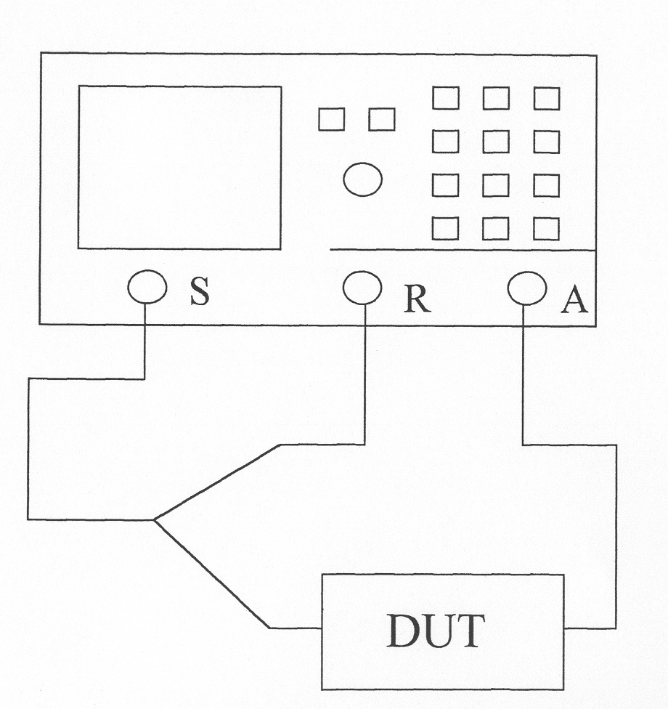
Figura 3.20 – Analizzatore di rete elementare

Stavolta non si ha più il problema della sincronizzazione tra la rampa di ingresso e quella di spazzolamento, ma si hanno sempre problemi sulla stabilità dell’ampiezza del segnale generato; però questo è un problema che in questa architettura si può aggirare.

Vedremo ora come è possibile misurare la risposta in frequenza del DUT indipendentemente dall’errore d’ampiezza del generatore.
Prima di fare la prova si collega direttamente l'uscita del generatore all’ingresso dell’analizzatore; in questo modo si sta misurando la risposta in frequenza del generatore; questa risposta in frequenza da gli errori in ampiezza che possono essere memorizzati e nella fase successiva essere sottratti alla risposta della DUT.
Lo stesso oscillatore locale sposta la frequenza del generatore e la frequenza del segnale.

Per caratterizzare completamente un DUT è necessario procedere alla misura dei parametri S; a tale scopo è necessario avere a disposizione un modulo integrato, chiamato S-Parameter Test, come viene illustrato di seguito:
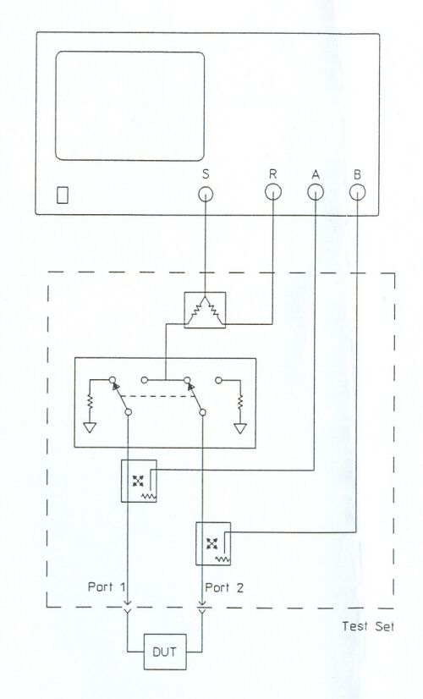
Figura 3.21 – Modulo aggiuntivo all’analizzatore di rete per la misura automatica dei parametri S

Questo analizzatore di rete ha tre ingressi ed una uscita; gli si collega lo strumento S-parameter stepper che contiene due impedenze Z_{o}, uno slpitter e due accoppiatori direzionali. Il dispositivo viene collegato tra l’uscita e l’'ingresso della S-parameter test set; dopodiché l'utente non deve preoccuparsi più di niente, viene tutto comandato dall’analizzatore di rete o al massimo l'utente va a modificare la posizione degli interruttori.

Si riportano di seguito le fasi per la misurazione del parametro S₂₁ caratterizzante un generico dispositivo.

Fase 1 : INIZIALIZZAZIONE DELL’ANALIZZATORE

[Preset]
[Meas Type] [Swept Network]

Fase 2: SPECIFICA DEI PARAMETRI DI MISURA

[Freq] [Start] <num> <unit>, [Stop] <num> <unit>
[Range/Input] [Range] <num> <unit>
[Source] [Source Amplitude] <num> <unit>.

Fase 3 : CALIBRAZIONE DELLA MISURAZIONE

Si è inserito un corto circuito tra la PORTA 1 e la PORTA 2

[Meas Type] [Meas Calibrate] [S21 CAL] [PORT 1- > 2 THRU]

Fase 4 : MISURAZIONE DEL DUT

Si è sostituito il corto circuito con il DUT

[Port 1 Ref Dut]
[S21 Cal Done]
[Meas Restart]

Fase 5: CONFIGURAZIONE DEL DISPLAY

[Scale] [Autoscale]

3.4 Riferimenti bibliografici

- Agilent Application note 1286-1 – “Hints for Making better Spectrum Analyzer Measurements”.

Capitolo 4

Strumentazione virtuale:

Collegamento PC - Analizzatore di rete

4.1 - Introduzione alla strumentazione virtuale
Gli strumenti elettronici tradizionali sono degli oggetti costituiti, in genere, da un contenitore a forma di “scatola” con un pannello di controllo e un sistema di visualizzazione. L'evoluzione dei dispositivi elettronici ha consentito di migliorare costantemente le caratteristiche tecniche di tali strumenti raggiungendo livelli di accuratezza, funzionalità e affidabilità elevati.
Tuttavia, la disponibilità di computer ad alte prestazioni e basso costo e lo sviluppo del software e delle interfacce grafiche hanno prodotto una sorta di “rivoluzione” nell'ambito delle misure elettroniche: la nascita degli “strumenti virtuali". I software grafici e i personal computer sono impiegati per la realizzazione di procedure di misure, anche molto complesse, tramite il controllo degli strumenti, l'elaborazione e la presentazione dei risultati. Negli strumenti virtuali, l'operatore interagisce principalmente con un software in esecuzione anziché con uno strumento reale.
I componenti essenziali di uno strumento virtuale sono:
- un computer con un monitor;
- un software;
- uno o più strumenti di misura;
- un bus per la connessione degli strumenti al computer.
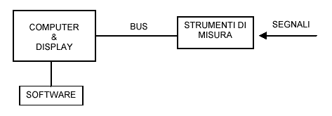
Figura 4.1: Schema di uno strumento virtuale.

Ciascun strumento può essere di tipo tradizionale oppure predisposto solo per l'utilizzo nell'ambito della strumentazione virtuale e, quindi, consistente semplicemente in un contenitore con connettori per l'ingresso e l'uscita dei segnali.
Per un ulteriore riduzione dei costi, alcuni strumenti vengono realizzati come schede da inserire direttamente all'interno del PC di cui si sfrutta l'alimentazione e il bus. Tuttavia, il rumore elettrico presente all'interno del PC non consente di avere degli strumenti dalle elevate prestazioni.
Per quanto riguarda il bus, sono state fornite varie soluzioni tra le quali analizzeremo nel dettaglio le seguenti:
- RS - 232: per applicazioni a basso costo con limitate prestazioni in termini di velocità;
- IEEE 488: attualmente è il più diffuso;
- VXI: offre le migliori prestazioni sebbene non abbia un'elevata diffusione per il costo eccessivo.

RS - 232
Si tratta di una modalità di trasmissione di tipo seriale molto utilizzata nel collegamento tra un'unità centrale e periferiche di varia natura - modem, mouse, ecc.
Tale modalità di comunicazione richiede una struttura semplice del trasmettitore e del ricevitore e un canale fisico costituito, nel caso più elementare, da 3 conduttori, di cui 2 per la trasmissione bidirezionale dei dati ed il terzo per il riferimento dei potenziali elettrici. La velocità massima di trasmissione è di 115 KBit/s per una distanza massima di 15 metri.
La connessione tra il calcolatore, indicato con il termine DTE - Data Terminal Equipment - e la periferica, indicata con il termine DCE - Data Comunication Equipment - è del tipo "punto a punto": ciò significa che per ogni periferica sono richiesti cavi e connettori distinti. come mostrato in figura 4.2.
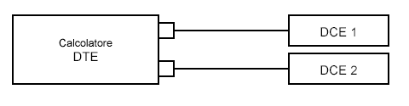
Figura 4.2: Schema di una connessione tra un calcolatore e due periferiche.

Lo standard RS232, pubblicato nel 1962, stabilisce il significato dei fili che costituiscono il cavo di collegamento ma non indica il formato del connettore. Attualmente i connettori più utilizzati sono il D8-25 a 25 pin e il D8-9 a 9 pin.
I terminali impiegati per la comunicazione sono (notare che il nome dei terminali è dato in funzione del DTE):
- TD (TRASM IT DA T A): linea di trasmissione dei bit di informazione dal DTE al DCE;
- RD (RECEIVE DATA): linea di trasmissione dei bit di informazione dal DCE al DTE;
- SG (SIGNAL GROUND): riferimento di tensione per i segnali.
Poiché lo standard è nato per configurare il collegamento tra un computer e una periferica e non per la connessione di strumentazione, esso non stabilisce dei vincoli in questo tipo di comunicazione. Per questo motivo, a seconda dei costruttori, gli strumenti sono configurati come DCE o come DTE.

IEEE 488
Il bus IEEE 488 fu sviluppato nel 1965 dalla Hewlett-Packard come "HP Interface Bus" - HP-IB - per fomire un'interfaccia standard per la comunicazione tra gli strumenti. L'interfaccia ebbe un notevole successo tale da indurre la IEEE a pubblicare nel 1975 uno standard, noto come IEEE 488, per questo tipo di comunicazione rinominando il bus GPIB - Generai Purpose Interface Bus -.
Successivamente, furono pubblicate altre versioni dello standard fino ad arrivare al 1987 con la definizione delle IEEE 488.1 e IEEE 488.2. La prima fissa le specifiche meccaniche ed elettriche del collegamento mentre la seconda definisce le modalità di inter-comunicazione tra gli strumenti, il formato dei dati e i comandi per la programmazione. Nel 1990 i maggiori costruttori di strumenti di misura introdussero un ulteriore standard, noto come SCPI - Standard Command Programmable Instrument -, che definisce i, comandi ad alto livello per la gestione dello strumento e dei messaggi di errore.

Il bus IEEE 488 è costituito da 24 linee che consentono di trasmettere in modo parallelo un byte alla volta ad una velocità massima di 1 Mbyte/s. Lo standard prevede una lunghezza totale del bus non superiore a 20 metri e una distanza massima tra un dispositivo ed un altro di 4 metri anche se è preferibile che il collegamento in media non superi i 2 metri.
Possono essere collegati tra loro un massimo di 15 strumenti, sebbene sul mercato esistono opportuni dispositivi, denominati repeater, che consentono di superare il limite sia del numero di strumenti sia della lunghezza massima del collegamento.

Il collegamento tra gli strumenti può assumere, come mostrato in figura 4.3, tre diverse tipologie:
» a stella, in cui gli strumenti sono tutti connessi direttamente al controller;
» a catena, in cui solo il primo strumento è collegato al controller;
» mista, in cui si hanno sia collegamenti a stella che a catena,
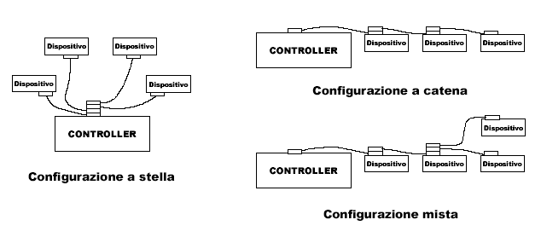
Figura 4.3: Schema delle configurazioni a stella, a catena e miste.

In tutte le tipologie, i cavi risultano essere collegati in parallelo al controller in quanto i connettori sono realizzati in modo tale da consentire il collegamento in parallelo di un numero arbitrario degli stessi. La stabilità meccanica delle connessioni è assicurata da opportune viti di fissaggio.
Lo schema del connettore è quello riportato in figura 4.4. Sono presenti 24 linee di cui:
» 8 sono utilizzate come linee di dati (data I/O: DIO):
» 3 (DAV, NRFD e NDAC) sono impiegate per l'handshake:
» 5 (EOI, IFC, SRQ, ATN, REN) sono impiegate per il controllo dell'interfaccia:
» 1 (SIGNAL GROUND) serve come riferimento dei potenziali per i segnali;
» 1 (SHIELD) è impiegata come linea di sicurezza per il collegamento a terra degli involucri degli strumenti;
» 6 linee (GND) sono collegate a massa e svolgono una parziale funzione di schermo per attenuare gli effetti del rumore di varia origine sulle linee che necessitano di una maggiore affidabilità di trasmissione: la protezione è ottenuta avvolgendo ciascuna linea con una corrispondente tra quelle che svolgono la funzione di controllo e l'handshake.
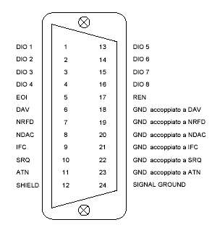
Figura 4.4: Schema del connettore

La posizione delle linee nel connettore non è casuale: le linee di controllo sono poste in prossimità della linea che può essere usata come schermo mentre quelle di riferimento e di sicurezza sono poste ad una estremità in modo da attenuare l'effetto che le eventuali correnti in esse circolanti possono avere sulle altre linee del bus. Infine, le linee non schermate dei dati sono poste alla massima distanza dalla linea di massa che può diventare una fonte di disturbi.
Ad ogni dispositivo. collegata al bus, compresa la scheda di interfaccia del computer, è assegnata un indirizza univoco da O a 31. Solitamente l'indirizza O è quella assegnata al controllar (interfaccia) mentre l'indirizza 31 è riservata ai costruttori per eseguire le procedure di autodiagnosi sugli strumenti. Per quanto concerne gli strumenti, in quelli più vecchi, l’indirizzo viene impostato in formato binario, mediante dei dip switch, mentre su quelli più recenti è impostata dal pannello frontale.

VXI
Il bus VXI (VME bus extension for instrumentation) rappresenta un'estensione, dedicata ad applicazioni nell'ambito delle misure, del bus VME (Versabus Modular European) per computer. Il bus VME fu introdotto nei computer per consentire di assemblare quest'ultimo unendo componenti prodotti da venditori diversi. L'idea di assemblare un computer unendo componenti diversi all'interno di uno stesso frame è stata estesa al campo degli strumenti di misura. In pratica, si ha un frame VXI con un backplane (è l'equivalente della scheda madre di un computer) sul quale possono essere inseriti i vari strumenti. In genere, un frame VXI dispone di 13 slot di cui lo slot 0 è riservato al controller e uno strumento può occupare uno o più slot. Gli strumenti sono realizzati in forma modulare e, in pratica, sono gli strumenti tradizionali privati del pannello di controllo, del monitor e dell'alimentazione. Quest'ultima infatti viene fornita dal frame VXI stesso.

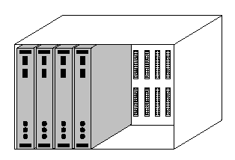

Figura 4.5: Schema di un frame VXI con 4 moduli inseriti

4.2 - Progetto e realizzazione di uno strumento virtuale
Tra i programmi disponibili in commercio per la gestione dei sistemi di acquisizione dati, LabView è senza dubbio quello di maggiore diffusione ed è stato quello usato per la realizzazione dello strumento.
LabView è un linguaggio di programmazione grafica specifico per la realizzazione di sistemi
di misura. Il pacchetto software è dotato di librerie per la gestione remota di diverse centinaia di strumenti tramite interfaccia GPIB (IEEE 488) o porte seriali, oltre che per il controllo delle schede di acquisizione dati plug-in o di dispositivi VXI. Dispone inoltre di un’ampia libreria interna di programmi preconfezionati per l’analisi e l’elaborazione dei segnali acquisiti, l’analisi statistica, l’interpolazione, il filtraggio, ecc..
Nelle versioni più moderne la flessibilità d’impiego viene ulteriormente potenziata grazie alla
compatibilità con diversi linguaggi di programmazione e calcolo molto diffusi (per esempio Matlab), oltre che alle possibilità di utilizzo in rete.
LabView offre praticamente tutte le funzionalità (definizione di variabili intere, reali o logiche, gestione di strutture dati complesse come matrici e cluster, cicli di iterazione, istruzioni condizionali, ecc.) tipiche dei linguaggi di programmazione, come per esempio il C, ma presenta un’interfaccia verso l’utente più intuitiva e più adatta al controllo interattivo dello strumento. Gli elementi fondamentali per la definizione di uno strumento virtuale sono infatti due: il pannello frontale e il diagramma a blocchi.
• Il pannello frontale rappresenta sul monitor del calcolatore tutti gli elementi di visualizzazione e di controllo, con un aspetto simile a quello degli strumenti reali. E’ questa l’interfaccia con l’utente, il quale ha la possibilità di inserire dati e osservare, in modo numerico o grafico, l’andamento delle grandezze di interesse.
• Il diagramma a blocchi costituisce il cuore dello strumento e stabilisce come i vari dati (segnali acquisiti, parametri interni, variabili di controllo impostate dall’operatore, ecc.) debbano interagire tra loro per conseguire il risultato finale. Le funzionalità dello strumento vengono realizzate assemblando opportuni blocchi mediante un diagramma, che rappresenta una notazione intuitiva per ingegneri e scienziati. I diversi blocchi, rappresentativi di operazioni elementari o di intere sottoporzioni di programma, vengono connessi tra loro mediante delle linee, che rappresentano il flusso dei dati di calcolo all’interno dello schema.
In tal modo, come negli strumenti reali, la parte accessibile all’utente risulta nettamente separata da quella che determina le funzionalità dello strumento, che resta di competenza del programmatore.
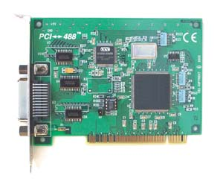
Figura 4.6: Scheda di acquisizione al PC

4.3 Descrizione dell’apparato sperimentale
Il software per il controllo della strumentazione e dell’analisi dei dati è stato realizzato utilizzando l’ambiente di programmazione LabView 6.0 installato su di una macchina con sistema operativo Windows XP con un processore P4 1700MHz, 128Mbit di memoria RAM ed una scheda d’interfaccia GPIB (General Purpoise Interface Bus IEEE 488) su bus PCI di National Instrument.
LabView è un linguaggio di programmazione di tipo Visual denominato G in cui vi sono subroutine, denominate “sub vi”, che implementano librerie per il controllo di strumentazione, del bus, operazioni matematiche e matriciali su vettori o array di dati supportando il polimorfismo degli operatori, creazione scrittura e lettura di file.
Ogni programma si compone di due parti, il “virtual instrument” ed il “diagramm”.
Come già descritto nel paragrafo precedente, il primo rappresenta l’interfaccia grafica del programma e si propone come il pannello frontale di uno strumento con controlli, interruttori, indicatori sia per la visualizzazione di grafici che numerici, mentre il secondo rappresenta la struttura logica del programma in cui risiedono le istruzioni del software.

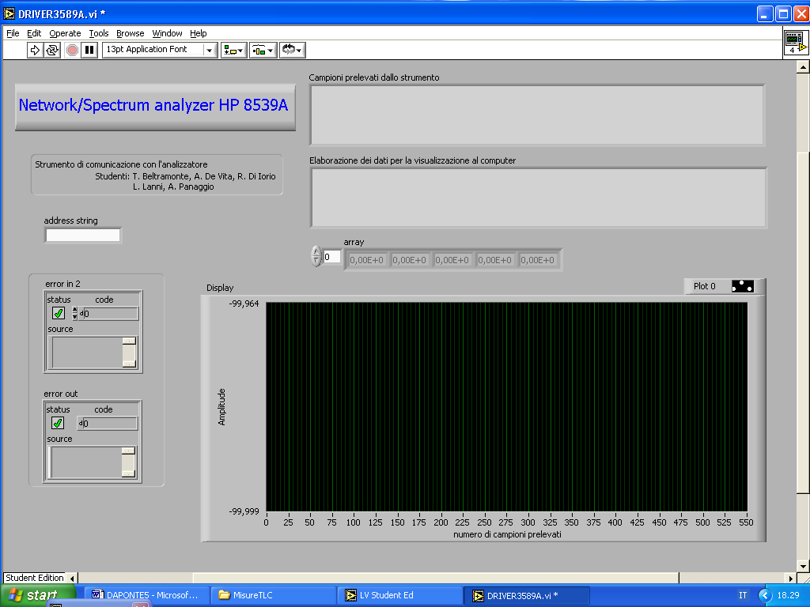

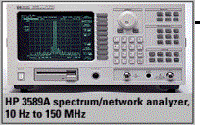

PC

Figura 4.7 Strumentazione coinvolta nella misura dei parametri S

4.3.1 L’interfaccia Labview per l'analizzatore di spettro HP 3589A
Per la gestione remota dell’analizzatore di spettro HP 3589A è stato realizzato un apposito programma di gestione mediante Labview che è stato denominato DRIVER3589A.vi.
L’ HP 3589A spectrum/network analyzer permette di effettuare misure nel dominio della frequenza in un range tra 10 Hz e 150 MHz.

Si riportano nelle figure 4.8 e 4.9 il pannello frontale e il diagramma a blocchi realizzato.

Figura 4.8 Pannello frontale del Virtual Instrument DRIVER3589A

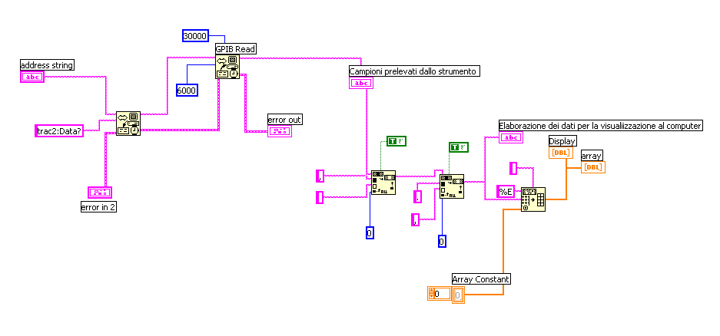
Fig 4.9: Diagramma a blocchi

Il seguente schema a blocchi permette grazie alla porta GPIB collegata allo strumento di acquisire tutto ciò che compare sul display dello strumento.
Il primo blocco inserito è GPIB Write il cui scopo è inviare comandi dal computer allo strumento. Tale blocco prende in ingresso i seguenti parametri: l’indirizzo dello strumento, ossia 19; le funzioni da inviare allo strumento:

- REMOTE719, il quale fa sì che l’analizzatore sia sotto il controllo remoto del computer (una volta lanciato tale comando, compare sul display dell’analizzatore di rete l’indicazione RMT, Remote Indicator, quindi il comando duale a REMOTE è LOCAL che restituisce allo strumento il controllo)

- trace:data 1,1,1,1,1 che permette il bloccaggio del grafico visualizzato sullo strumento;

- trac2:Data? permette di prelevare i campioni caratterizzanti il grafico;

infine si inseriscono le caselle di testo per la comunicazione di eventuali errori.
Il secondo blocco, GPIB Read, ha lo scopo di leggere le risposte dell’analizzatore ai comandi inviati precedentemente dal computer. I parametri d’ingresso sono: timeout, ossia il tempo che il computer rimane in attesa da quando è lanciato l’input per la restituzione dei dati; le dimensioni del buffer (dimensione massima di dati che il pc prenderà in ingresso); infine si inseriscono le caselle di testo per la comunicazione di eventuali errori.
A questo punto all’uscita del blocco precedente si ottiene una stringa ASCII sotto forma di vettore colonna di circa 6000 elementi contenente le informazioni relative alla misura effettuata come ad esempio la funzione di trasferimento, la frequenza di partenza e lo span (n. di decadi su cui viene eseguita la misura ), lo stato degli ingressi, ed infine i dati relativi all’asse Y.
Poiché questi dati vengono rappresentati in un formato non direttamente utilizzabile da parte di applicazione di uso corrente come Excel o altri pacchetti di analisi dati, risulta necessario un algoritmo di decodifica; quindi per visualizzare la risposta in frequenza la stringa di dati è stata prima elaborata mediante altri due blocchi. Precisamente la stringa di dati restituita dallo strumento è del tipo [-1.30E+000,+3.56E-001,+3.30E-002]. Tale sintassi non è utilizzata da LabView che utilizza uno spazio vuoto per la separazione dei singoli valori invece della virgola e non utilizza il punto ma la virgola per la separazione della parte intera da quella decimale [-1,30E+000 +3,56E-001 +3,30E-002].
I dati così trasformati sono pronti per essere inviati in ingresso al blocco waveform graph a patto che i valori costituenti la stringa siano inseriti precedentemente in un array opportuno in quanto esso richiede in ingresso dati in formato array.

    - Esperienza di Laboratorio
L’esperienza di laboratorio, dopo una prima fase di realizzazione del software di strumentazione virtuale, è stato quello di acquisire i parametri caratteristici di una rete, o meglio i parametri S. Nel nostro caso si è valutato dei quattro coefficienti della matrice il solo parametro s₂₁ (funzione di trasferimento) poiché il circuito è reciproco quindi s₁₂=s₂₁ e il calcolo dei parametri s₁₁ e s₂₂ (coefficienti di riflessione) si sarebbe potuto effettuare solo nel caso in cui si disponeva di un carico da applicare ad una delle due porte.
È stato realizzato in laboratorio lo schema circuitale da testare. Lo schema è riportato nella figura sottostante:

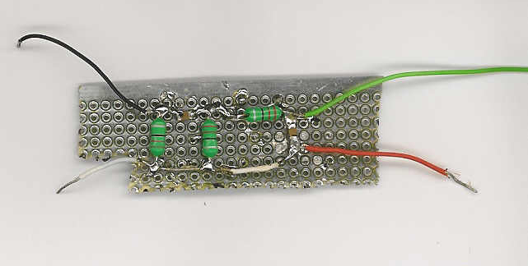
Figura 4.10: Reti testate

Il precedente schema circuitale costituirà il nostro DUT. La rete è stata collegata alla strumento utilizzando la procedura illustrata di seguito è già vista nel capitolo precedente.
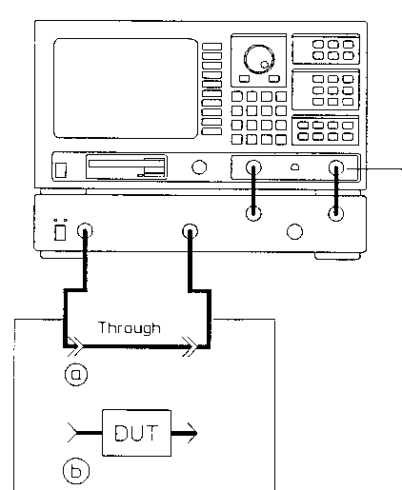

Fig 4.11: Schema di collegamento

Si riportano infine le risposte in frequenza dei dispositivi mostrati in figura 4.10

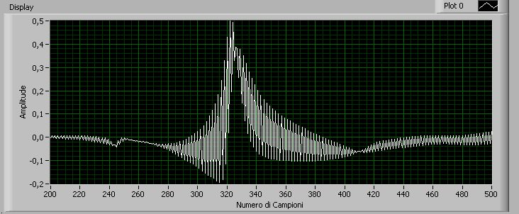

Figura 4.12a: Risposta lineare del circuito in un range 100kHz-150MHz

Risposta dell’analizzatore di rete:

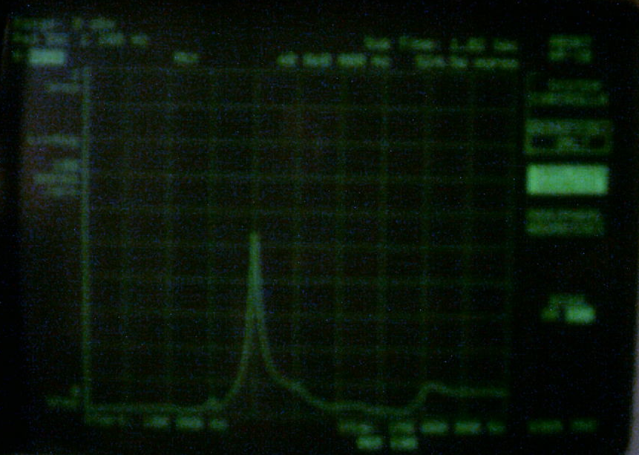
Figura 4.12b: Risposta lineare del circuito in un range 100kHz-150MHz

4.4 Riferimenti bibliografici

- Università di Pisa - Corso di strumentazioni Elettroniche, dispense Ing. M. Piotto.
- Università degli Studi del Sannio, “Remote control of Spectrum and Network Analyzer, realized by P. Chaitas”.

La tipologia di misura Swept network permette di caratterizzare i dispositivi a una o due porte. Con l’ausilio dei set di test HP 35689A è inoltre possibile effettuare misurazioni dei parametri S.

